編號：
(由通識中心填寫)
國立臺東大學【通識愛「悅」讀】～個人藝文活動
105 學年度第 2 學期 活動紀錄表

申請人姓名 | 林哲宇 | 系級/班別 | 特教三
聯絡電話 | 0928064912 | 學號 | 10308127
E-mail | King840915@gmail.com
活動日期 | 4/13(展覽時間4/12~4/23)
活動地點 | 臺東藝文中心
活動名稱 | 105學年度新生國民中學第24屆美術班學習成果美展—藝次元狂想曲
活動心得  （500字以上） | 在因緣機會之下，朋友一時興起拉著我去參觀了在藝文中心所設的特展「異次元狂想曲」，其中所展出的是新生國中第24屆美術班在105學年度的成果美展。看著一幅幅細膩的畫作，我震驚了許久，無法想像這些畫作都是出自於青澀的國中生手中，也可能是因為年少輕狂的他們，在思想上，尚未受到過多的社會建構影響，才能畫出一幅又一幅充滿生命及想像力的畫作。  就在一幅幅洋溢著青春氣息的畫作當中，我最中意的就屬其中一幅以鉛筆那黑灰色的線條交織而成的畫作，畫作中的場景在一條看似平凡的歐式街道上。在整齊的街道裡，隱藏著許多意想不到的物種，例如：天空中扒著屋頂的巨大小女孩、被關在房屋中只能從窗戶探出頭的傷心長頸鹿、扛著行囊的獨眼小幽靈、從地板爬出的高大機器人等，看似活潑可愛的畫作，其中可能隱含著大大的秘密等著我們去細細品味。  看著館中陳列的一幅幅畫作，就想起了從前我也有著一個，創作小說的夢想。那是在我高中的時候，我一直懷抱著自己的創作能夠出版的想法，而就在高三學測前夕，我碰上了難得的小說徵文比賽，沒有多想便決定埋頭寫出一篇劇情跌宕起伏，扣人心弦的作品來。但天不從人願，身為一名高三生，學業上的壓力絕對是不容小覷的，就在我埋首於創作時，殘酷的模擬考成績狠狠的打擊在我的滿腔熱血之上，使我不得不放棄創作，面對無情的現實面。而就在看完這些懵懂的少年少女們展出的畫作之後，心中好似又被點燃了些什麼，決定再次嘗試當年未完成的夢。

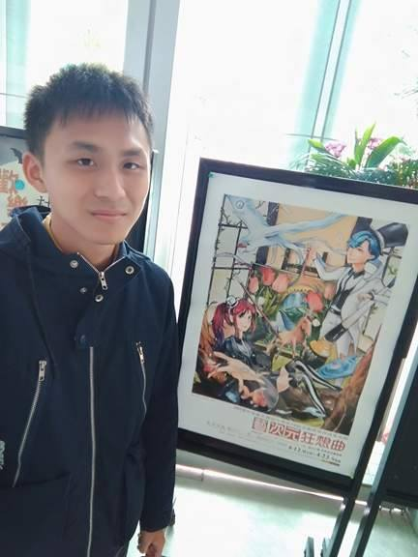 | 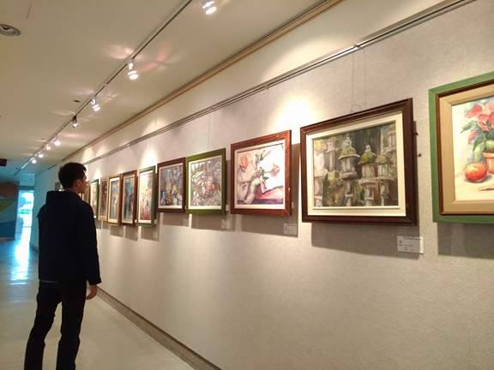
活動照片1 | 活動照片2
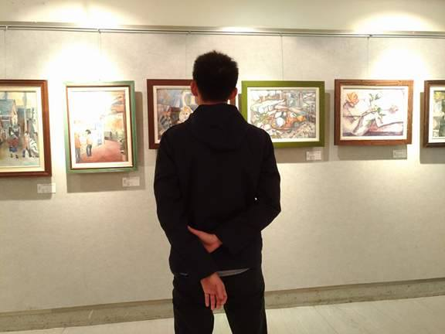 | 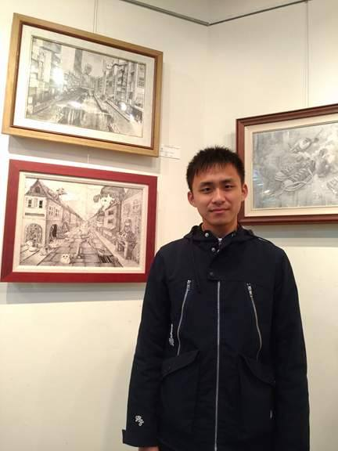
活動照片3 | 活動照片4
（以下申請人免填）
審核結果： □ 通過 □ 未通過 審核日期：
承辦人： 組長：

